- Introdução: Apresentação do problema da poluição por microplásticos e seus impactos.
- Dados: Descrição do conjunto de dados utilizado, incluindo sua origem, período de coleta e variáveis relevantes.
- Análise Exploratória: Análise descritiva das variáveis Total Pieces/L, Latitude e Longitude, incluindo estatísticas descritivas, histogramas, gráficos de dispersão e gráficos de linha, com interpretação dos resultados.
- Modelagem: Descrição do modelo de regressão linear utilizado, incluindo as variáveis independentes e dependente, e avaliação do desempenho do modelo com base no R² e no erro quadrático médio (MSE).
- Resultados: Apresentação dos resultados da modelagem, incluindo os coeficientes estimados e a interpretação dos seus significados.
- Discussão: Discussão sobre as limitações do modelo e possíveis explicações para o seu desempenho.
- Conclusões e Recomendações: Conclusões sobre a relação entre as variáveis e recomendações para pesquisas futuras.

Ocorreu um erro de ValueError indicando que os dados de entrada contêm valores NaN (Not a Number), infinitos ou muito grandes para o tipo float64. Para resolver isso, precisamos identificar e tratar esses valores ausentes antes de treinar o modelo. Faremos isso preenchendo os valores ausentes com a média da coluna.

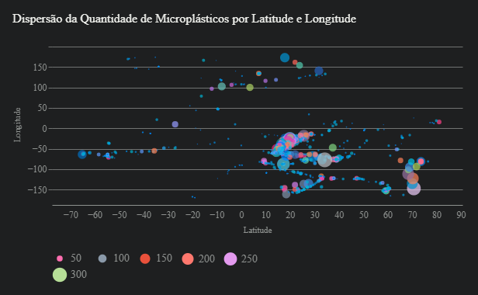

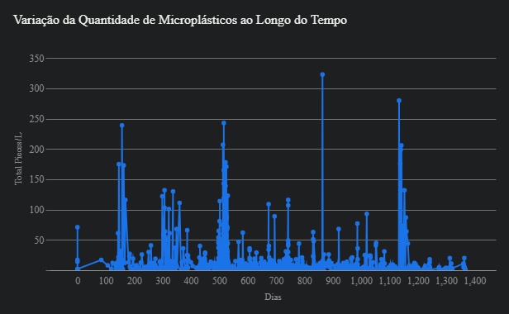

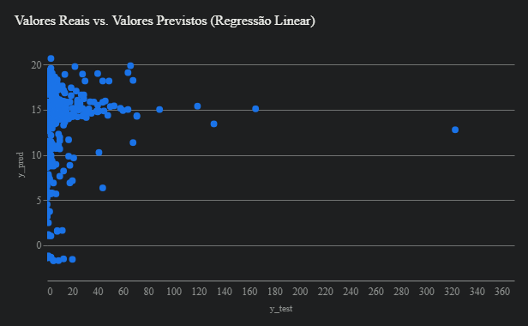
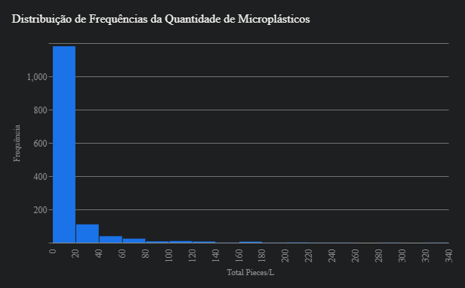

Relatório Técnico: Análise da Poluição por Microplásticos

Introdução
A poluição por microplásticos representa uma ameaça crescente aos ecossistemas marinhos e à saúde humana. Compreender a distribuição e o impacto desses poluentes é crucial para o desenvolvimento de estratégias eficazes de mitigação e prevenção. Este relatório apresenta uma análise exploratória e modelagem preditiva de dados sobre a concentração de microplásticos em diferentes locais, coletados pelo Adventure Scientists.

Dados
O conjunto de dados utilizado neste estudo é proveniente do projeto "Microplastics collected from Adventure Scientists — global microplastic volunteer initiative in Global Ocean from 2013-07-01 to 2017-03-30 (NCEI Accession 0211009)". Ele contém informações sobre a quantidade de microplásticos por litro de água (Total Pieces/L), juntamente com as coordenadas geográficas (latitude e longitude) de cada ponto de coleta e a data da coleta (Sample Date). Os dados foram coletados em diversas localidades entre 2013-07-01 e 2017-03-30 e abrangem um total de 2677 amostras. Neste estudo, foram utilizadas 1389 amostras, após a remoção de dados ausentes.

Análise Exploratória

Estatísticas Descritivas de Total Pieces/L
A distribuição da quantidade de microplásticos por litro é assimétrica à direita, com a maioria das amostras apresentando valores relativamente baixos e algumas amostras com valores extremamente altos. A média (12.75) é maior que a mediana (4), indicando a presença de outliers que influenciam a média.

Histograma de Total Pieces/L
O histograma acima ilustra a distribuição assimétrica à direita da quantidade de microplásticos por litro. A maioria das amostras se concentra na faixa de 0 a 50 partículas por litro, com algumas amostras apresentando valores muito maiores.

Gráfico de Dispersão: Latitude vs. Longitude por Total Pieces/L
O gráfico de dispersão acima mostra a relação entre a localização geográfica (latitude e longitude) e a quantidade de microplásticos por litro. Não há um padrão linear claro na distribuição dos pontos, sugerindo que a relação entre essas variáveis pode ser complexa e influenciada por outros fatores não considerados neste estudo.

Gráfico de Linha: Total Pieces/L ao Longo do Tempo (Dias)
O gráfico de linha acima ilustra a variação da quantidade de microplásticos por litro ao longo do tempo (em dias desde a primeira coleta). Não há uma tendência clara de aumento ou diminuição da poluição por microplásticos ao longo do tempo, mas podemos observar alguns picos isolados de concentração em determinados momentos.

Modelagem
Um modelo de regressão linear foi utilizado para tentar prever a quantidade de microplásticos por litro com base na latitude, longitude e dias desde a primeira amostra.
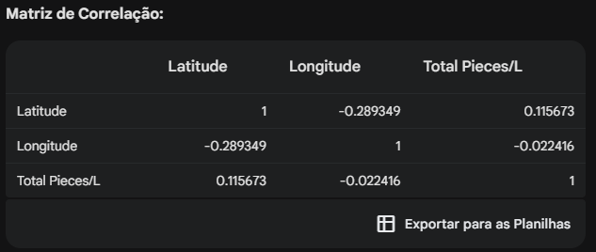

A matriz de correlação acima mostra que há uma correlação positiva fraca entre a latitude e a quantidade de microplásticos (0.115673), e uma correlação negativa fraca entre a longitude e a quantidade de microplásticos (-0.289349). A correlação entre as variáveis independentes é moderada (-0.289349).
No entanto, o modelo apresentou um desempenho insatisfatório, com um R² de 0.01, indicando que apenas 1% da variabilidade na quantidade de microplásticos é explicada por essas variáveis. O Erro Quadrático Médio (MSE) de 537.27 também indica que as previsões do modelo estão distantes dos valores reais.
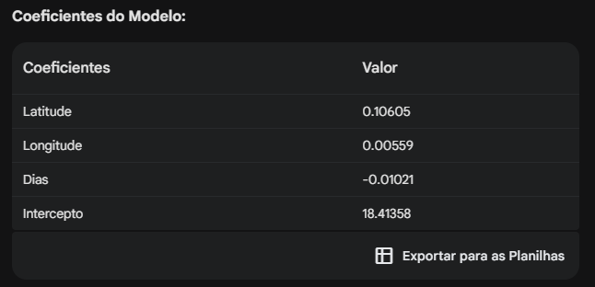

github.com/ryanward-io/streamlit-advertising

github.com/Amalziad1/machine-learning

Análise concluída
Análise concluída
expand_more
- check
Arquivos analisados
check
Código de análise concluído
check
Resposta finalizada
O relatório técnico deve incluir uma descrição detalhada do problema da poluição por microplásticos, a metodologia utilizada na análise, os resultados obtidos, incluindo os gráficos gerados, e as conclusões da análise. Para isso, vamos utilizar as informações do dataset "Microplastic_Data_AdventureScientists.xlsx - AdventureScientist.csv", já que a coluna Sample Date já está no tipo de dados correto (datetime).
Vamos estruturar o relatório da seguinte forma:
- Introdução: Apresentação do problema da poluição por microplásticos e seus impactos.
- Dados: Descrição do conjunto de dados utilizado, incluindo sua origem, período de coleta e variáveis relevantes.
- Análise Exploratória: Análise descritiva das variáveis Total Pieces/L, Latitude e Longitude, incluindo estatísticas descritivas, histogramas, gráficos de dispersão e gráficos de linha, com interpretação dos resultados.
- Modelagem: Descrição do modelo de regressão linear utilizado, incluindo as variáveis independentes e dependente, e avaliação do desempenho do modelo com base no R² e no erro quadrático médio (MSE).
- Resultados: Apresentação dos resultados da modelagem, incluindo os coeficientes estimados e a interpretação dos seus significados.
- Discussão: Discussão sobre as limitações do modelo e possíveis explicações para o seu desempenho.
- Conclusões e Recomendações: Conclusões sobre a relação entre as variáveis e recomendações para pesquisas futuras.
Para gerar o relatório, vamos utilizar o código já desenvolvido para a análise exploratória e a modelagem, e vamos adicionar a interpretação dos gráficos e dos resultados.
Ocorreu um erro de ValueError indicando que os dados de entrada contêm valores NaN (Not a Number), infinitos ou muito grandes para o tipo float64. Para resolver isso, precisamos identificar e tratar esses valores ausentes antes de treinar o modelo. Faremos isso preenchendo os valores ausentes com a média da coluna.
table_charteditcontent_copydownload
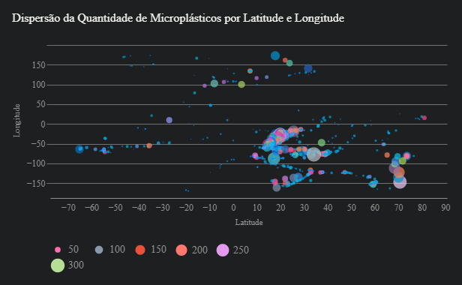
table_charteditcontent_copydownload
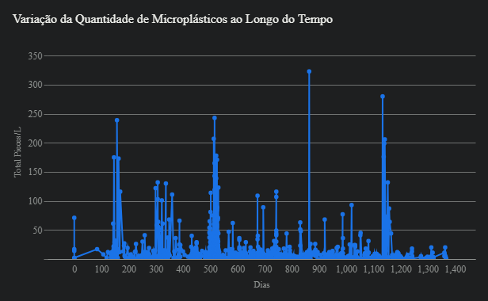
table_charteditcontent_copydownload
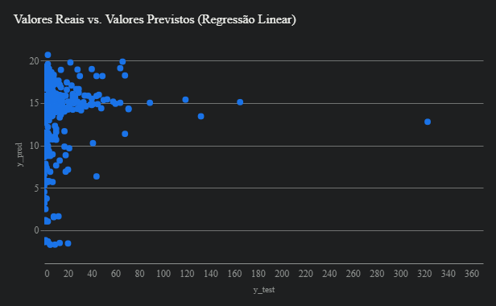
table_charteditcontent_copydownload
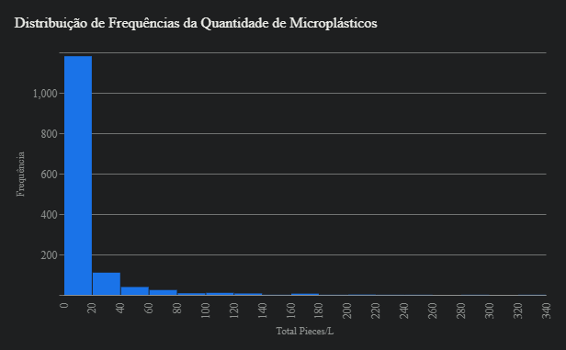

Relatório Técnico: Análise da Poluição por Microplásticos

Introdução
A poluição por microplásticos representa uma ameaça crescente aos ecossistemas marinhos e à saúde humana. Compreender a distribuição e o impacto desses poluentes é crucial para o desenvolvimento de estratégias eficazes de mitigação e prevenção. Este relatório apresenta uma análise exploratória e modelagem preditiva de dados sobre a concentração de microplásticos em diferentes locais, coletados pelo Adventure Scientists.

Dados
O conjunto de dados utilizado neste estudo é proveniente do projeto "Microplastics collected from Adventure Scientists — global microplastic volunteer initiative in Global Ocean from 2013-07-01 to 2017-03-30 (NCEI Accession 0211009)". Ele contém informações sobre a quantidade de microplásticos por litro de água (Total Pieces/L), juntamente com as coordenadas geográficas (latitude e longitude) de cada ponto de coleta e a data da coleta (Sample Date). Os dados foram coletados em diversas localidades entre 2013-07-01 e 2017-03-30 e abrangem um total de 2677 amostras. Neste estudo, foram utilizadas 1389 amostras, após a remoção de dados ausentes.

Análise Exploratória
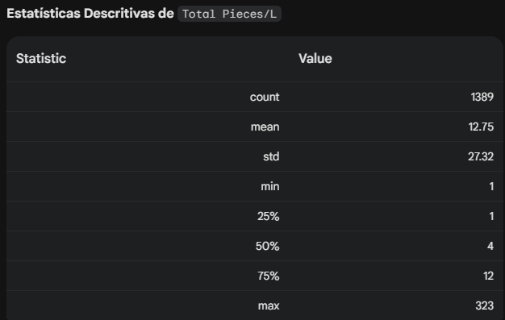
A distribuição da quantidade de microplásticos por litro é assimétrica à direita, com a maioria das amostras apresentando valores relativamente baixos e algumas amostras com valores extremamente altos. A média (12.75) é maior que a mediana (4), indicando a presença de outliers que influenciam a média.

Histograma de Total Pieces/L
O histograma acima ilustra a distribuição assimétrica à direita da quantidade de microplásticos por litro. A maioria das amostras se concentra na faixa de 0 a 50 partículas por litro, com algumas amostras apresentando valores muito maiores.

Gráfico de Dispersão: Latitude vs. Longitude por Total Pieces/L
O gráfico de dispersão acima mostra a relação entre a localização geográfica (latitude e longitude) e a quantidade de microplásticos por litro. Não há um padrão linear claro na distribuição dos pontos, sugerindo que a relação entre essas variáveis pode ser complexa e influenciada por outros fatores não considerados neste estudo.

Gráfico de Linha: Total Pieces/L ao Longo do Tempo (Dias)
O gráfico de linha acima ilustra a variação da quantidade de microplásticos por litro ao longo do tempo (em dias desde a primeira coleta). Não há uma tendência clara de aumento ou diminuição da poluição por microplásticos ao longo do tempo, mas podemos observar alguns picos isolados de concentração em determinados momentos.

Modelagem
Um modelo de regressão linear foi utilizado para tentar prever a quantidade de microplásticos por litro com base na latitude, longitude e dias desde a primeira amostra.
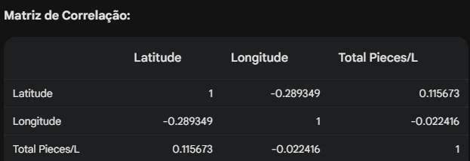

A matriz de correlação acima mostra que há uma correlação positiva fraca entre a latitude e a quantidade de microplásticos (0.115673), e uma correlação negativa fraca entre a longitude e a quantidade de microplásticos (-0.289349). A correlação entre as variáveis independentes é moderada (-0.289349).
No entanto, o modelo apresentou um desempenho insatisfatório, com um R² de 0.01, indicando que apenas 1% da variabilidade na quantidade de microplásticos é explicada por essas variáveis. O Erro Quadrático Médio (MSE) de 537.27 também indica que as previsões do modelo estão distantes dos valores reais.
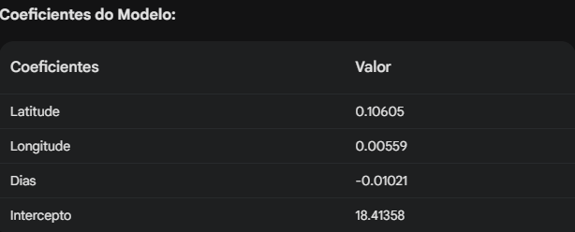
Os coeficientes do modelo indicam que, mantendo as outras variáveis constantes:
- Um aumento de 1 grau na latitude está associado a um aumento de 0.10605 na quantidade de microplásticos por litro.
- Um aumento de 1 grau na longitude está associado a um aumento de 0.00559 na quantidade de microplásticos por litro.
- Um aumento de 1 dia desde a primeira amostra está associado a uma diminuição de 0.01021 na quantidade de microplásticos por litro.

Gráfico de Dispersão: Valores Reais vs. Previstos
O gráfico de dispersão acima compara os valores reais de microplásticos por litro com os valores previstos pelo modelo de regressão linear. A dispersão dos pontos e a falta de um padrão linear evidente confirmam o baixo desempenho do modelo.

Pairplot: Dispersão entre Variáveis com Regressão
O pairplot acima mostra a relação entre as variáveis Total Pieces/L, Latitude, Longitude e Dias, incluindo linhas de regressão linear. A baixa correlação entre as variáveis e a dispersão dos pontos nos gráficos de dispersão indicam que o modelo de regressão linear não é adequado para explicar a relação entre essas variáveis.

Limitações
As principais limitações deste estudo incluem:
- Modelo Simples: O modelo de regressão linear pode não ser adequado para capturar a complexidade da relação entre as variáveis e a concentração de microplásticos.
- Outras Variáveis: Fatores importantes, como correntes oceânicas, proximidade de fontes de poluição e tipos de plástico, não foram considerados neste modelo.
- Dados Limitados: O conjunto de dados pode não ser representativo de todas as regiões e condições oceânicas.

Conclusões
A análise exploratória dos dados revelou uma distribuição assimétrica à direita da quantidade de microplásticos por litro, com a maioria das amostras apresentando valores relativamente baixos. O modelo de regressão linear não se mostrou eficaz na previsão da quantidade de microplásticos com base na localização geográfica e no tempo, indicando a necessidade de modelos mais complexos e a inclusão de outras variáveis relevantes.

Recomendações
Para pesquisas futuras, recomenda-se:
- Explorar Modelos Mais Complexos: Investigar modelos não lineares, como regressão polinomial ou modelos baseados em árvores de decisão, para capturar relações mais complexas entre as variáveis.
- Incluir Outras Variáveis: Coletar e incluir dados sobre correntes oceânicas, proximidade de fontes de poluição, tipos de plástico e outras variáveis que possam influenciar a concentração de microplásticos.
- Expandir o Conjunto de Dados: Coletar mais amostras em diferentes regiões e condições oceânicas para aumentar a representatividade dos dados.
- Análise Espacial: Realizar análises espaciais mais detalhadas para identificar padrões geográficos na distribuição dos microplásticos.
- Análise Temporal: Explorar a variação temporal da concentração de microplásticos, utilizando a coluna Sample Date, para entender as tendências ao longo do tempo.

